Агрегатные состояния вещества. Плавление и отвердевание
Вариант 1
- Опишите молекулярное строение твердых тел.
- Плавление – это
- Какое количество теплоты потребуется, чтобы расплавить олово массой 240 г, взятого при температуре плавления. Удельную теплоту плавления принять равной 0,59∙10⁵ Дж/кг.
- Сколько энергии будет затрачено для расплавления свинца массой 10 кг, взятого при температуре 27 ⁰С? Температура плавления свинца 327 ⁰С, удельная теплота плавления 0,25∙10⁵Дж/кг.
- Определите по графику температуру плавления нафталина. Какой участок графика соответствует плавлению. Сколько времени шло нагревание нафталина в твердом состоянии?
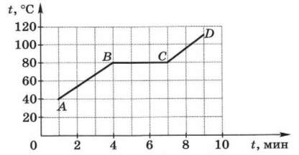

Агрегатные состояния вещества. Плавление и отвердевание
Вариант 2
- Опишите молекулярное строение жидкостей.
- Отвердевание – это
- Лед массой 3 кг при температуре 0 ⁰С растаял. Сколько энергии при этом было затрачено? Удельную теплоту плавления принять равной 3,4∙10⁵ Дж/кг
- Какое количество теплоты затрачено на расплавление 1 т железа, взятого при температуре 10 ⁰С? Температура плавления железа 1539 ⁰С, удельная теплота плавления 2,7∙10⁵Дж/кг.
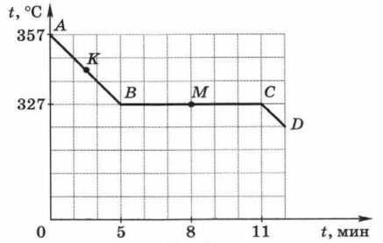
- Определите по графику, какому агрегатному состоянию свинца соответствует участок АВ. Какова температура плавления свинца? Сколько по времени шло изменение
агрегатного состояния свинца?

Агрегатные состояния вещества. Плавление и отвердевание
Вариант 3
- Опишите молекулярное строение газов.
- Температура плавления – это
- Какое количество теплоты потребуется, чтобы расплавить алюминий массой 25 кг, взятый при температуре плавления. Удельную теплоту плавления принять равной 3,9∙10⁵ Дж/кг.
- Свинец массой 12 кг, взятый при начальной температуре 20 ⁰С, полностью расплавился. Какое количество теплоты при этом было затрачено. Температура плавления 327 ⁰С, удельная теплота плавления 0,25∙10⁵Дж/кг.
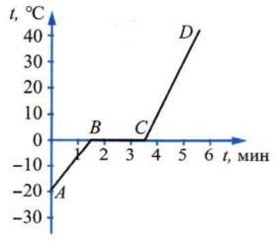
- Определите по графику, какой участок графика соответствует таянию снега, сколько времени оно длилось, до какой температуры нагрелась вода за 5 мин.
Агрегатные состояния вещества. Плавление и отвердевание
Вариант 4
- Что происходит с молекулами вещества при его переходе из одного агрегатного состояния в другое?
- Температура отвердевания – это
- Кусок алюминия массой 10 кг полностью расплавили. Какое количество теплоты при этом затратили? Удельную теплоту плавления принять равной 3,9∙10⁵ Дж/кг.
- Для приготовления чая турист положил в котелок лед массой 2 кг при температуре 0 ⁰С. Какое количество теплоты необходимо для превращения этого льда в кипяток при 100 ⁰С? Удельную теплоту плавления принять равной 3,4∙10⁵ Дж/кг.
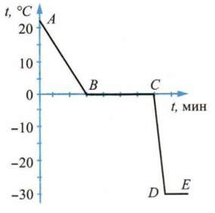
- Определите по графику, какой участок графика соответствует отвердеванию воды, сколько времени оно длилось, если единичный отрезок соответствует 5 мин, какова конечная температура льда.

Агрегатные состояния вещества. Плавление и отвердевание
Вариант 5
- Опишите молекулярное строение твердых тел.
- Отвердевание – это
- Какое количество теплоты потребуется, чтобы расплавить алюминий массой 25 кг, взятый при температуре плавления. Удельную теплоту плавления принять равной 3,9∙10⁵ Дж/кг.
- Для приготовления чая турист положил в котелок лед массой 2 кг при температуре 0 ⁰С. Какое количество теплоты необходимо для превращения этого льда в кипяток при 100 ⁰С? Удельную теплоту плавления принять равной 3,4∙10⁵ Дж/кг.
- Определите по графику температуру плавления нафталина. Какой участок графика соответствует плавлению. Сколько времени шло нагревание нафталина в твердом состоянии?

Агрегатные состояния вещества. Плавление и отвердевание
Вариант 6
- Опишите молекулярное строение жидкостей.
- Температура плавления – это
- Кусок алюминия массой 10 кг полностью расплавили. Какое количество теплоты при этом затратили? Удельную теплоту плавления принять равной 3,9∙10⁵ Дж/кг.
- Сколько энергии будет затрачено для расплавления свинца массой 10 кг, взятого при температуре 27 ⁰С? Температура плавления свинца 327 ⁰С, удельная теплота плавления 0,25∙10⁵Дж/кг.
- Определите по графику, какому агрегатному состоянию свинца соответствует участок АВ. Какова температура плавления свинца? Сколько по времени шло изменение агрегатного состояния свинца?

Агрегатные состояния вещества. Плавление и отвердевание
Вариант 7
- Опишите молекулярное строение газов.
- Температура отвердевания – это
- Какое количество теплоты потребуется, чтобы расплавить олово массой 240 г, взятого при температуре плавления. Удельную теплоту плавления принять равной 0,59∙10⁵ Дж/кг.
- Какое количество теплоты затрачено на расплавление 1 т железа, взятого при температуре 10 ⁰С? Температура плавления железа 1539 ⁰С, удельная теплота плавления 2,7∙10⁵Дж/кг.
- Определите по графику: какой участок графика соотвтствует таянию снега, сколько времени оно длилось, до какой температуры нагрелась вода за 5 мин.
Агрегатные состояния вещества. Плавление и отвердевание
Вариант 8

- Что происходит с молекулами вещества при его переходе из одного агрегатного состояния в другое?
- Плавление – это
- Лед массой 3 кг при температуре 0 ⁰С растаял. Сколько энергии при этом было затрачено? Удельную теплоту плавления принять равной 3,4∙10⁵ Дж/кг
- Свинец массой 12 кг, взятый при начальной температуре 20 ⁰С, полностью расплавился. Какое количество теплоты при этом было затрачено. Температура плавления 327 ⁰С, удельная теплота плавления 0,25∙10⁵Дж/кг.
- Определите по графику, какой участок графика соответствует отвердеванию воды, сколько времени оно длилось, если единичный отрезок соответствует 5 мин, какова конечная температура льда.

